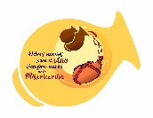 

|  |  |  |  |
| --- | --- | --- | --- |
| **Sector/ Subsector de aprendizaje/ Especialidad** | EDUCACIÓN FÍSICA | **Curso(s)** | 7°, 8° BASICO Y 1° MEDIO |
| **Objetivo de Aprendizaje** | Reforzar los aprendizajes ligados a las evaluaciones diagnósticas en cada una de las asignaturas/módulos, los cuales son la base para iniciar las unidades de aprendizaje correspondientes a las asignaturas y especialidades. | | |
| **Contenidos** | La Gimnasia Artística | | |

**INTRUCCIONES:** Lee el siguiente texto y luego contesta las preguntas que se realizan.

**La Gimnasia Artística y sus Orígenes**

Definición

La gimnasia artística es un deporte olímpico caracterizado por movimientos de alta coordinación, precisión y estética. Sus practicantes (gimnastas) muestran al máximo en sus presentaciones capacidades como la fuerza, el equilibrio, la flexibilidad, la coordinación, la agilidad y la rapidez. Se puede considerar este deporte como el arte del movimiento.

La gimnasia artística está dividida en gimnasia artística femenina y gimnasia artística masculina. La gimnasia artística femenina consta de cuatro aparatos: [**salto**](http://gymnastikos.com/salto-femenino/), [**barras asimétricas**](http://gymnastikos.com/asimetricas/), [**viga de equilibrio**](http://gymnastikos.com/viga/) y [**ejercicios en el suelo**](http://gymnastikos.com/suelo-femenino/). La gimnasia artística masculina consta de seis aparatos: [**ejercicios en el suelo**](http://gymnastikos.com/suelo-masculino-caracteristicas/), [**caballo con arcos**](http://gymnastikos.com/caballo-arcos/), [**anillos**](http://gymnastikos.com/anillos/), [**salto**](http://gymnastikos.com/salto-masculino/), [**barras paralelas**](http://gymnastikos.com/paralelas/) y [**barra fija**](http://gymnastikos.com/barra-fija/).

 Notas Históricas

La gimnasia artística y sus orígenes datan de los primeros tiempos de la historia griega y romana, en donde los estudiantes realizaban una serie de ejercicios sistemáticos que tenían el aval de los grandes maestros y sabios de la época.

[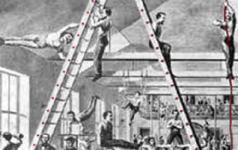](http://gymnastikos.com/gymnastikos/aqui/wp-content/uploads/2013/09/escalera_E_01.jpg.png)

Entrenamiento en escaleras y soga

*El tiempo dedicado a la gimnasia era el mismo que se le dedicaba al arte y a la música juntos. Antes de ser un deporte competitivo, la gimnasia artística tenia ejercicios de carácter militar con acrobacias, carreras, saltos, trepa de sogas, y lanzamientos de objetos.*

[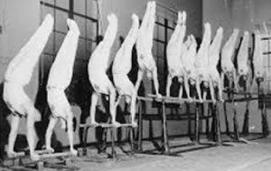](http://gymnastikos.com/gymnastikos/aqui/wp-content/uploads/2013/09/Paralelas_Grupos_E_01.png)

Barras paralelas-grupos

Como deporte competitivo la gimnasia artística nació hace más de 100 años. En 1881 se creó la Federación Internacional de la Gimnasia (FIG) y se convirtió en el organismo que gobierna la gimnasia a nivel mundial. Desde 1896 la gimnasia artística ha tomado parte en todos los juegos olímpicos de la era moderna, convirtiéndose así en la disciplina gimnástica más antigua que existe.

[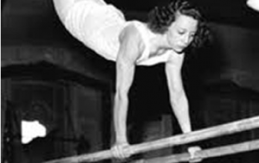](http://gymnastikos.com/gymnastikos/aqui/wp-content/uploads/2013/09/paralelas_mujeres.png)

Barras paralelas para mujeres

La gimnasia artística competitiva ha sufrido muchos cambios desde su creación, especialmente los que tienen que ver con el número de aparatos utilizados y el número de participantes por equipo. Para tener la gimnasia artística que apreciamos en nuestros días, se eliminaron varias pruebas como por ejemplo, para los hombres: trepar soga, barras paralelas en grupos, trepar escalera; para mujeres: barras paralelas y anillos.

[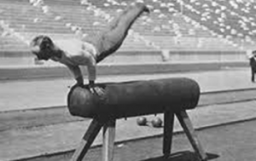](http://gymnastikos.com/gymnastikos/aqui/wp-content/uploads/2013/09/caballete_20.png)

Caballete de salto utilizado en los 20’s

Después de la olimpiada de Helsinki en 1952 se establecieron los aparatos tal como los vemos hoy en día. Para las mujeres: salto, barras asimétricas, viga de equilibrio, y ejercicios en el suelo. Para los hombres: ejercicios en el suelo, caballo con arcos, anillos, salto, barras paralelas y barra fija.

[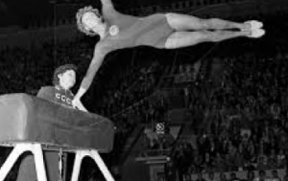](http://gymnastikos.com/gymnastikos/aqui/wp-content/uploads/2013/09/caballete_50.png)

Caballete de salto utilizado en los 50’s

Se han hecho mejoras en los diseños de los aparatos competitivos que contribuyen principalmente con dos funciones: la primera, protección y seguridad, y la segunda, facilitar y optimizar el aprendizaje de los ejercicios.

[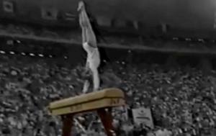](http://gymnastikos.com/gymnastikos/aqui/wp-content/uploads/2013/09/caballete_90.png)

Caballete de salto en los 90’s

Quizá el cambio más drástico en la forma y en el beneficio que se ha hecho en los aparatos desde 1952 ha sido el del tradicional caballo de salto. Este fue reemplazado por la mesa con resortes de salto, que se introdujo por la FIG por primera vez en el Campeonato del Mundo en 2001. Ahora los gimnastas pueden presentar saltos de alta dificultad con gran seguridad en este aparato.

Mesa de salto actual

A lo largo de la historia de la gimnasia artística competitiva se han hecho cambios notables en el sistema de calificación, como el efectuado en el año 2004 donde se eliminó la clásica puntuación máxima de 10.0 puntos que caracterizó este deporte por muchos años, para incluir puntuaciones finales que superan los 16.0 puntos.

La gimnasia artística tiene raíces históricas de más de 2000 años. Es uno de los deportes olímpicos más antiguos que existe, así como también es uno de los favoritos de los espectadores en las olimpiadas por las espectaculares presentaciones de sus deportistas.

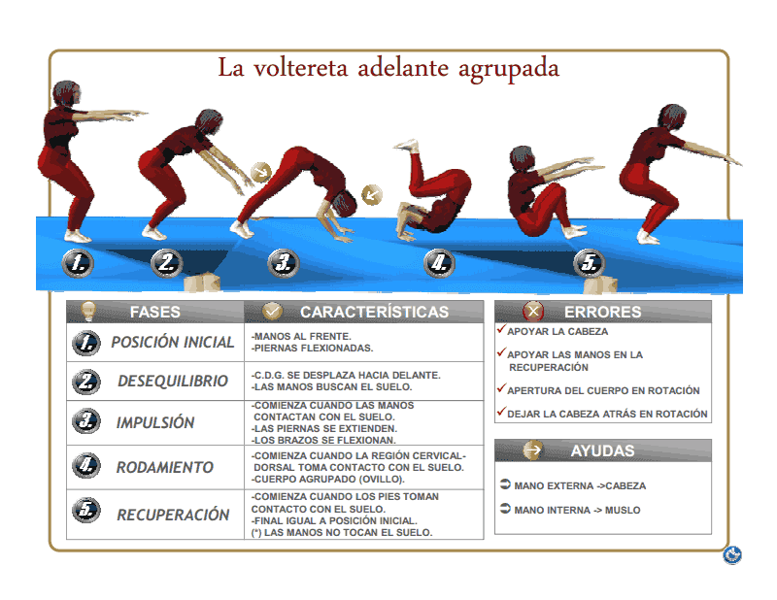Ahora bien, uno de los movimientos claves de aprender en clases con respecto a la Gimnasia Artística es la Voltereta Agrupada y la posición invertida, que se muestran a continuación

**Posición invertida**

1- Posición inicial

2- Avanzar con un pie y apoyar las manos lejos de los pies

3- Elevar el pie de atrás y empujar con el pie de apoyo la cadera hacia arriba, llevándola a la vertical

4- Juntar los dos pies arriba en la vertical y mantener el equilibrio por 3 segundos

5-Corrigiengo la columna todo el cuerpo debe estar alineado, volver a la posición inicial

6-Todo esto debe ser con apoyo en una muralla o cerca de un colchonetón con ayuda de la profesora o compañeras

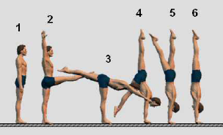

**ERRORES MÁS FRECUENTES**

1- Doblar las manos -muy grave

2- No hacerlo con la supervisión de un adulto

3- Curvar la columna

4- No avanzar con el pie y apoyar las manos cerca de los pies.

**PREGUNTAS:** Luego de leer responde las siguientes preguntas.

1. ¿Cuáles fueron los inicios de la gimnasia artística?
2. ¿Con que fines realizaban la gimnasia artística?
3. ¿Cuántos años de antigüedad tiene la gimnasia artística? Por qué crees que se practica hasta el día de hoy.
4. ¿Qué aparatos usan los hombres y las mujeres en la gimnasia artística? Por qué crees que son distintos para hombres y mujeres.
5. ¿Qué errores más frecuentes se realizan en la voltereta? ¿Qué errores más frecuentes se realizan en la invertida? Por qué en ambos movimientos es esencial el autocuidado.